تلوين الصور ونسخ حرف ( م ـ ن ـ و ـ هـ ) أول ووسط وآخر الكلمة
 | مَ | مِ | مُ | مـــ | ــمــ | ـــم
 | مَ | مِ | مُ | مـــ | ـــمــ | ـــم
 | . ............ | ............. | ............. | .............. | .................. | .................
 | ............. | ............. | ............. | ............... | .................. | ..................
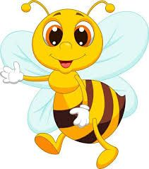 | نَ | نِ | نُ | نــ | ــنــ | ــن
 | نَ | نِ | نُ | نــ | ــنــ | ــن
 | ............ | ............ | ............ | ............... | ............... | ..............
 | ............ | ............. | ............. | .............. | ............. | ..............
 | وَ | وِ | وُ | ــو
 | وَ | وِ | وُ | ــو
 | ........... | ........... | ............. | ..............
 | ........... | ............ | ............ | ...............
 | هَـ | هِـ | هُـ | هــ | ــهــ | ــه
 | هَـ | هِـ | هُـ | هــ | ــهــ | ــه
 | ............. | ............. | ............. | ............. | .................. | .................
 | ............ | ............. | .............. | .............. | ................. | ..................

اسم الطالب : ........................................................... الصف ( / )

أحمد حسن الغامدي

